ПАСПОРТ МАРШРУТА ДЛЯ ДОШКОЛЬНОГО ВОЗРАСТА
«ЧЕБОКСАРЫ – ГОРОД ПОБЕД»
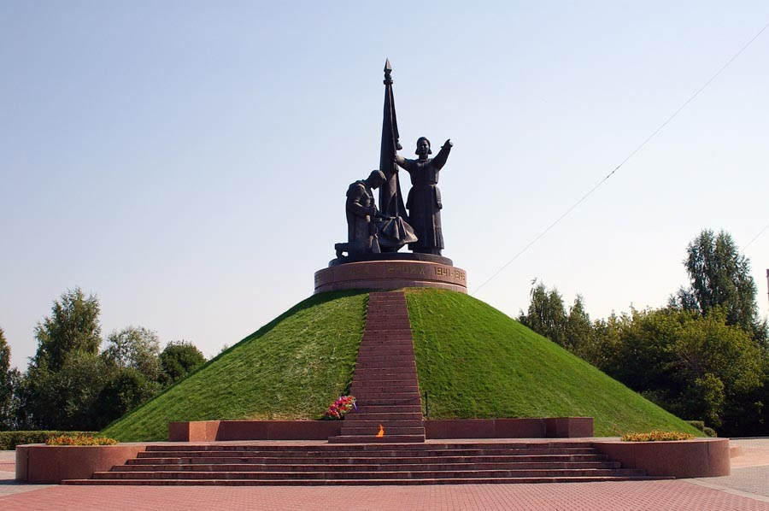

Название маршрута | «Парк Победы»
Месторасположение | г.Чебоксары, ул. З.Яковлевой, 54В
Объекты маршрута | - Каскадный фонтан.  - Музей боевой техники.  - Аллея Героев.  - Монумент Воинской Славы с Вечным огнем.  - Часовня памяти Святого Иоанна.  - Памятники воинам-интернационалистам, солдатам, погибшим в Чечне, ликвидаторам аварии на Чернобыльской АЭС.
Возрастная категория участников | Воспитанники дошкольных образовательных учреждений (5-6 лет)
Области развития | Познавательная, речевая, физическая, социально-коммуникативная, нравственно-патриотическая.
Время экскурсии | 1 час
Вид активности участников | Экскурсанты делятся на группы, которые, передвигаясь по парку по заданному маршруту, выполняют игровые, познавательные, творческие задания:  1. «Физподготовка» - комплекс спортивных упражнений./ Каскадный фонтан.  2. «Творческий марафон» (вопросы, пазлы, оригами)/ Музей боевой техники.  3. «Строевая подготовка» (проверка умения ходить маршем)/ Аллея Героев.  4. «Беседа о войне и мире» /Монумент Воинской Славы с Вечным огнем.  5. «Песни о войне»/ Часовня памяти Святого Иоанна.  6. «Воинская слава» - проверка знаний дошкольников о родной истории, знаменитых сражениях и военачальниках/ Памятники воинам-интернационалистам, солдатам, погибшим в Чечне, ликвидаторам аварии на Чернобыльской АЭС.
Информация о проведении экскурсии | Все фотографии и отчет о проведении экскурсии публикуются на официальной странице проекта в социальной сети «Вконтакте»
Координаторы проекта: специалисты МБОУДО «Центр детского творчества» г.Чебоксары

ПАСПОРТ МАРШРУТА ДЛЯ НАЧАЛЬНОГО ШКОЛЬНОГО ВОЗРАСТА
«ЧЕБОКСАРЫ – ГОРОД ПОБЕД»

Название маршрута | «Парк Победы»
Месторасположение | г.Чебоксары, ул. З.Яковлевой, 54В
Объекты маршрута | - Каскадный фонтан.  - Музей боевой техники.  - Аллея Героев.  - Монумент Воинской Славы с Вечным огнем.  - Часовня памяти Святого Иоанна.  - Памятники воинам-интернационалистам, солдатам, погибшим в Чечне, ликвидаторам аварии на Чернобыльской АЭС.
Возрастная категория участников | Отдыхающие пришкольных лагерей общеобразовательных учреждений (7-10 лет)
Области развития | Познавательная, речевая, физическая, социально-коммуникативная, нравственно-патриотическая.
Время экскурсии | 2 часа
Вид активности участников | Экскурсанты делятся на группы, которые, передвигаясь по парку по заданному маршруту, выполняют игровые, познавательные, творческие задания:  1. «Курс молодого бойца» - комплекс спортивных состязаний на время/ Каскадный фонтан.  2. «Интеллектуальная викторина» (вопросы о военной технике)/ Музей боевой техники.  3. «Строевая подготовка» (проверка умения ходить маршем)/ Аллея Героев.  4. «Беседа о войне и мире» /Монумент Воинской Славы с Вечным огнем.  5. «Песни о войне»/ Часовня памяти Святого Иоанна.  6. «Воинская слава» - проверка знаний школьников о родной истории, знаменитых сражениях и военачальниках/ Памятники воинам-интернационалистам, солдатам, погибшим в Чечне, ликвидаторам аварии на Чернобыльской АЭС.
Информация о проведении экскурсии | Все фотографии и отчет о проведении экскурсии публикуются на официальной странице проекта в социальной сети «Вконтакте»
Координаторы проекта: специалисты МБОУДО «Центр детского творчества» г.Чебоксары

